Краевой государственное бюджетное образовательное учреждение дополнительного образования «Красноярский краевой Дворец пионеров»
Астрономический Клуб

Крупнейший в России любительский зеркальный телескоп системы Ньютона с диаметром главного зеркала 530 мм

Коллективная работа учащихся астрономического Клуба при
Красноярском краевом Дворце пионеров

Автор презентации: Андрей Мельников,
9 класс МАОУ Лицей №7 г. Красноярск

Красноярск 2016

Оглавление

Аннотация…………………………………………………..3
Введение………………………………………………....….4
Основное содержание……………………………………...5
Полученные результаты и перспективы ……………….....9
Список литературы…………………………………………10

Аннотация

Телескоп предназначен для визуальных наблюдений наиболее труднодоступных объектов дальнего космоса в условиях экспедиций. Максимально разрешающее увеличение телескопа 750 раз. Рекомендуемое увеличение от 100 до 200 раз.
Телескоп установлен на монтировке Добсона. Главным достоинством телескопа является его транспортабельность, максимальная облегченность конструкции и за счет этого возможность использования его при выездах за город, в условиях экспедиций. В отличие от аналогов, при транспортировке телескоп разбирается на четыре части. Управление телескопом осуществляется вручную, и не требует применения сложных электронных устройств и электрических приводов.
Оптика телескопа не боится перепадов температур и не требует длительной температурной адаптации. Главное зеркало телескопа изготовлено из ситалла – материала с нулевым коэффициентом линейного расширения. Вторичное плоское зеркало изготовлено из кварца – материала, обеспечивающего те же преимущества. Кроме того, оптическая система может быть трансформирована в систему Кассегрена.
Возможности телескопа раскрываются только в отсутствие городской засветки неба, что позволяет наблюдать в таких условиях кометы, туманности и галактики и другие объекты дальнего космоса с высокой визуальной яркостью.
Введение
Цель проекта:
Создание транспортабельного телескопа с максимальной облегченностью конструкции, за счет которых появляется возможность его использования при выездах за город и в условиях экспедиций в отсутствие городской засветки.
Область применения:
Обучение школьников и любительская астрономия.
Телескоп предназначен для визуальных наблюдений наиболее труднодоступных объектов дальнего космоса в условиях экспедиций. Максимально разрешающее увеличение телескопа 750 раз. Рекомендуемое увеличение от 100 до 200 раз.

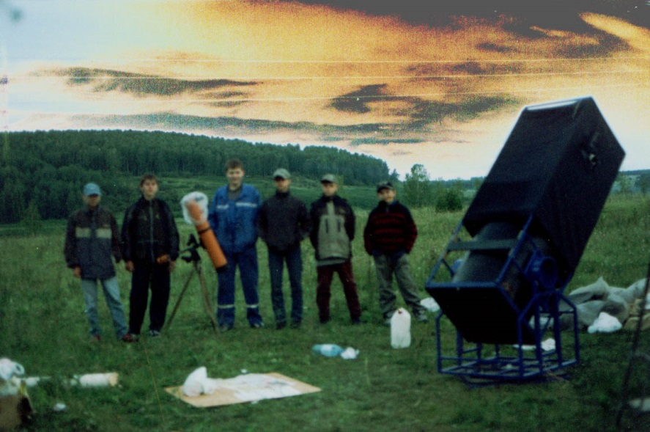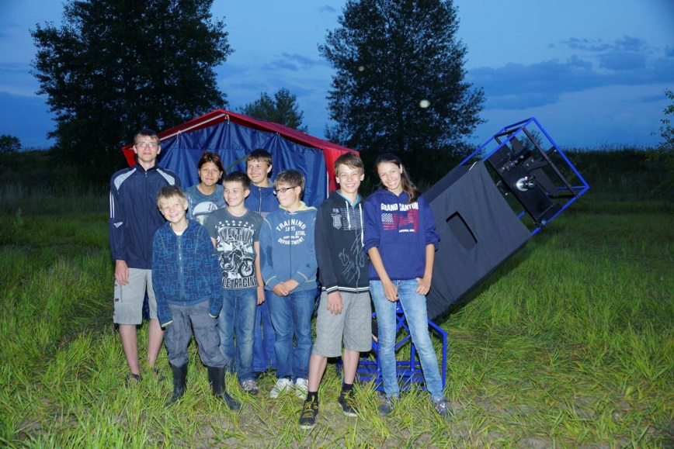
Рис. 1. Общий вид телескопа в полевых условиях

Телескоп с оптической системой Ньютона установлен на монтировке Добсона. Главным достоинством телескопа является его транспортабельность, максимальная облегченность конструкции и за счет этого возможность использования его при выездах за город, в условиях экспедиций. В отличие от аналогов, при транспортировке телескоп разбирается на четыре части. Управление телескопом осуществляется вручную, и не требует применения сложных электронных устройств и электрических приводов.
Телескоп предназначен для визуальных наблюдений наиболее труднодоступных объектов дальнего космоса в условиях экспедиций. Максимально разрешающее увеличение телескопа 750 раз. Рекомендуемое увеличение от 100 до 200 раз.
Телескоп с оптической системой Ньютона установлен на монтировке Добсона.

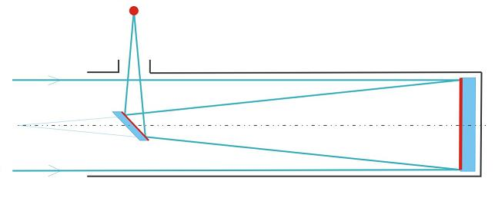
Рис. 2. Оптическая схема

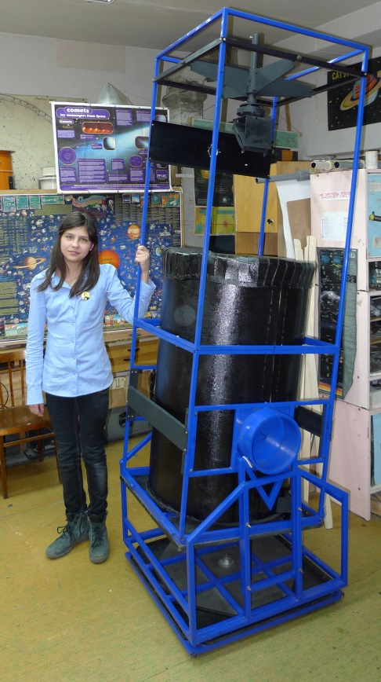
Рис. 3. Телескоп в сборе
Главным достоинством телескопа является его транспортабельность, максимальная облегченность конструкции и за счет этого возможность использования его при выездах за город, в условиях экспедиций. В отличие от аналогов, при транспортировке телескоп разбирается на четыре части.

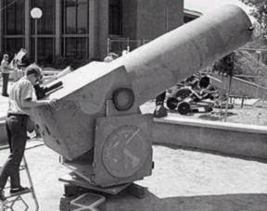
Рис.4. Крупногабаритный аналог нашего телескопа с таким же диаметром зеркала.

Управление телескопом осуществляется вручную, и не требует применения сложных электронных устройств и электрических приводов.

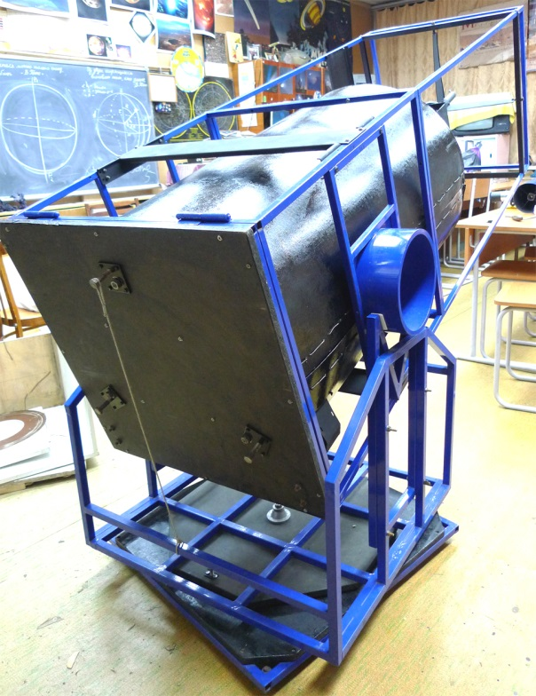
Рис. 5. Вид монтировки телескопа (монтировки Добсона)

Оптика телескопа не боится перепадов температур и не требует длительной температурной адаптации. Главное зеркало телескопа изготовлено из ситалла – материала с нулевым коэффициентом линейного расширения. Вторичное плоское зеркало изготовлено из кварца – материала, обеспечивающего те же преимущества. Кроме того, оптическая система может быть трансформирована в систему Кассегрена.
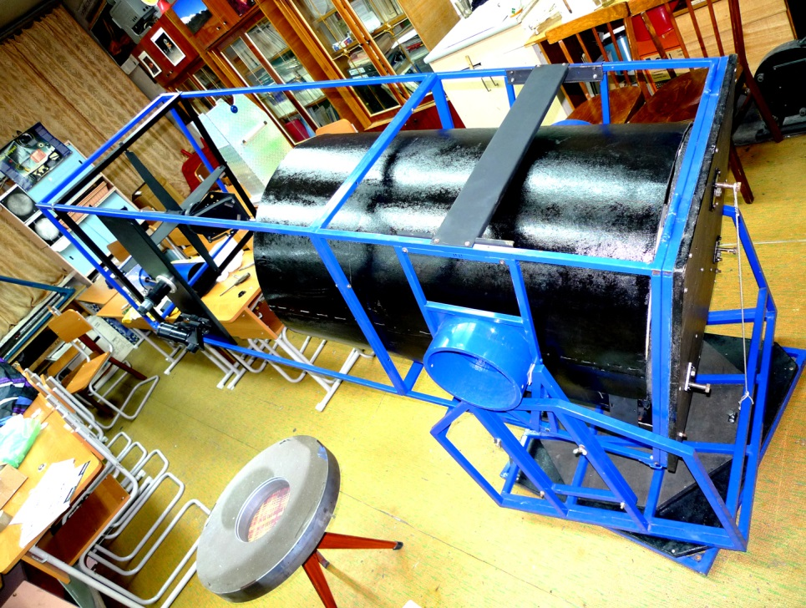

Рис.6. Главное зеркало телескопа 530 мм.

Возможности телескопа раскрываются только в отсутствие городской засветки неба, что позволяет наблюдать в таких условиях кометы, туманности и галактики и другие объекты дальнего космоса с высокой визуальной яркостью.

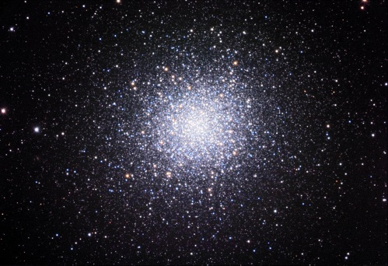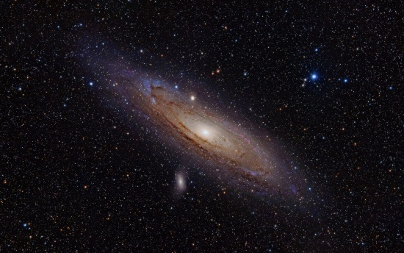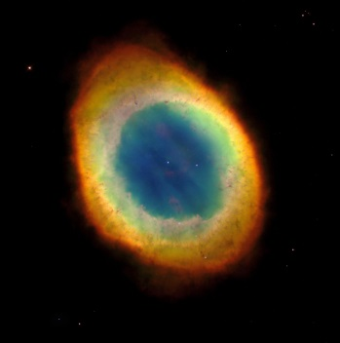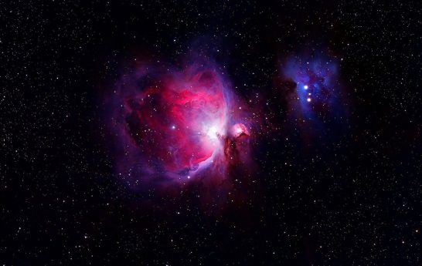
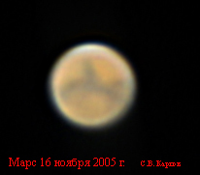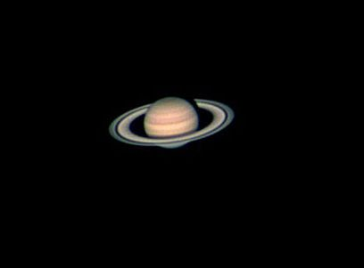
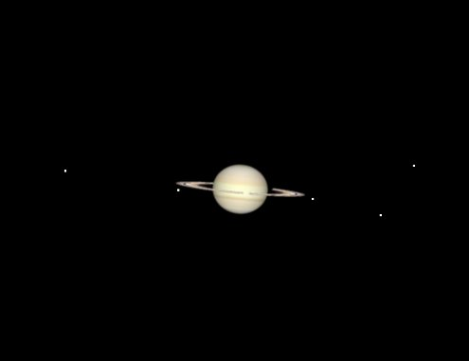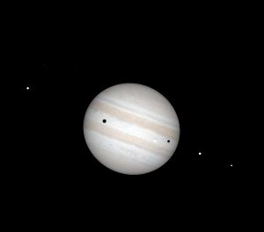
Рис. 7. Наиболее популярные небесные объекты, наблюдаемые в изготовленный телескоп.

Полученные результаты и перспективы:
- Изготовлен телескоп, обладающий необходимыми характеристиками.
- Телескоп отвечает всем необходимым требованиям.
- Изготовленный телескоп позволяет реализовывать программы обучения школьников в течение многих лет и не требует никакого технического обслуживания в процессе эксплуатации.

Литература:
Сикорук Л. Л. Телескопы для любителей астрономии. М.: Изд-во «Наука» 1985 г.

